Karta pracy – trzylatki – PP34 Rzeszów – orientacja na kartce papieru
Przedszkolaki! Waszym zadaniem na dziś jest urządzenie pokoju według instrukcji. Poniżej wklejam obrazki różnych sprzętów i postaci. Waszym zadaniem będzie wycięcie i przyklejenie ich w odpowiednich miejscach na kartce papieru (A4). Jeżeli chcecie, możecie także wszystko pokolorować.
- Na środku, kartki przyklej stół.
- Nad stołem przyklej lampę.
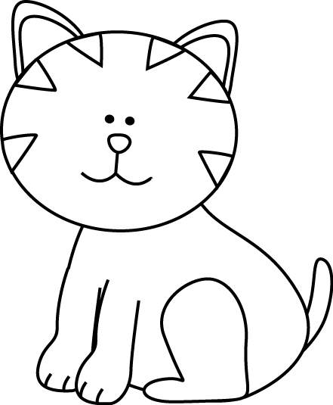
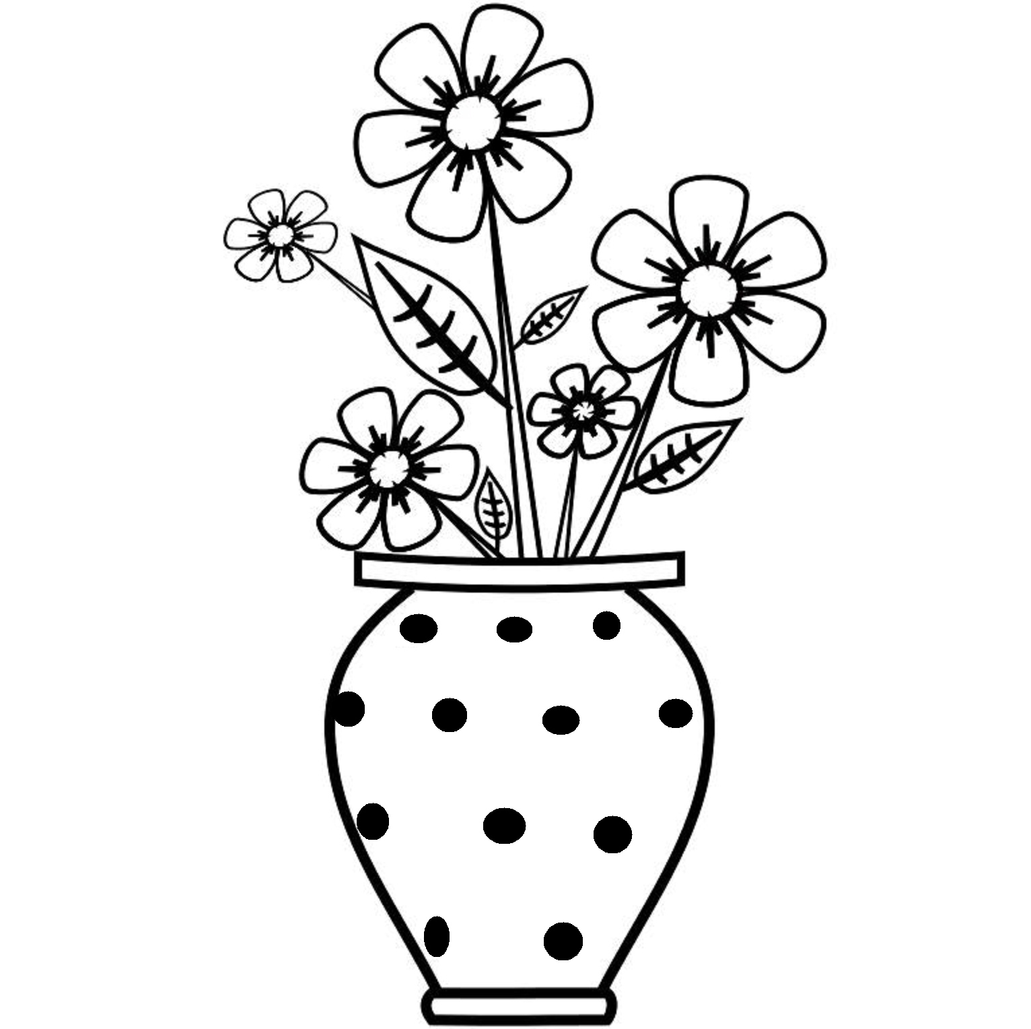
- Obok stołu przyklej krzesło.
- Po drugiej stronie przyklej krasnala.
- Na stole przyklej wazon z kwiatami.
- Pod stołem przyklej kotka

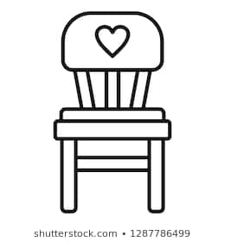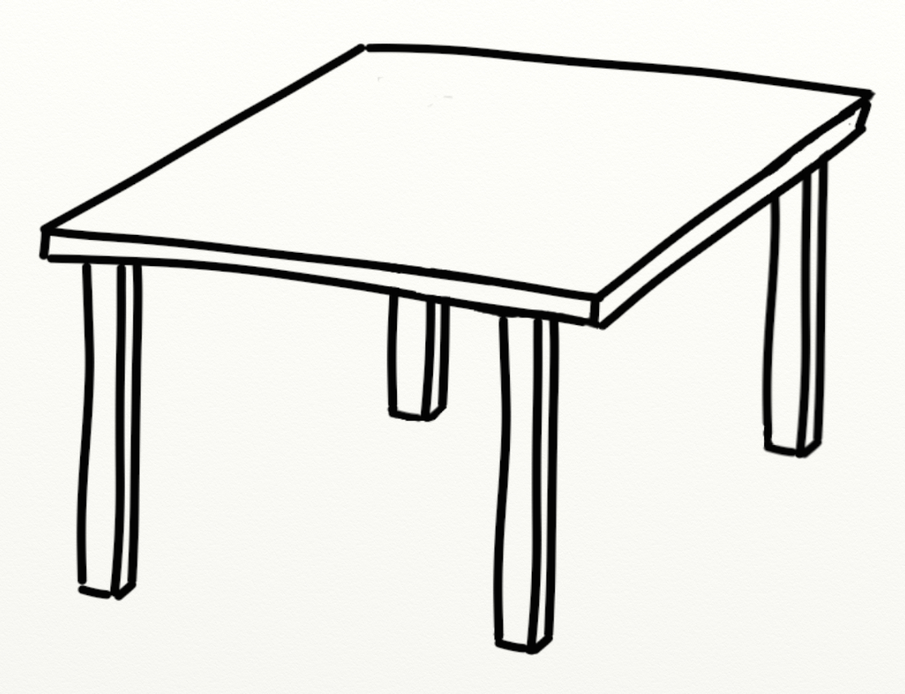

Opracowała: K.Karst

